单位网签或签署纸质就业协议填写流程说明
一、毕业生登录网签平台
1、登录网签平台https://dj.ncss.cn/，用学信网账号登录，密码丢失可找回。
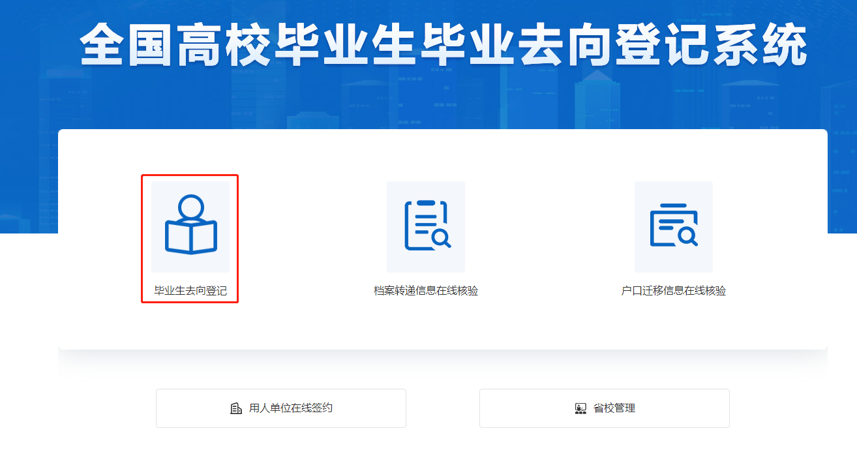
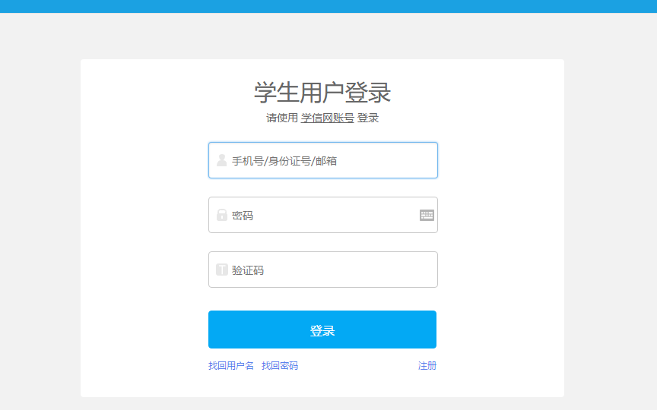

2、进行本人身份核验，确认个人信息。
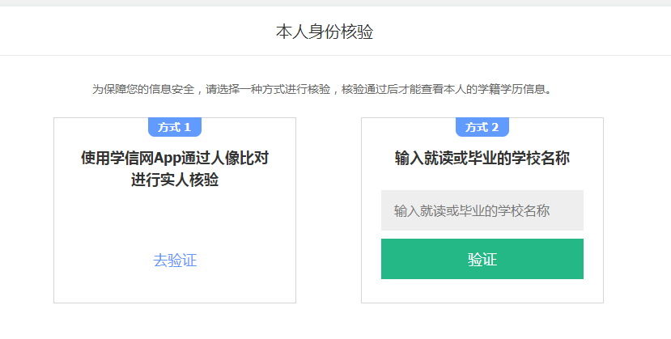

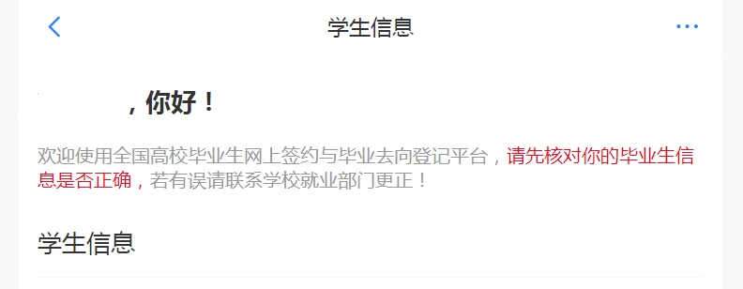
二、信息登记
（一）单位网签
1、查看单位发起的邀约信息，查看户档信息是否填写完整，点击应约。
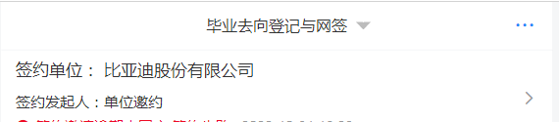
2、联系学院就业指导教师进行审核。
- 携带空白就业协议及毕业生推荐表到一站式服务大厅就业窗口进行审核。
- 就业中心审核通过后，毕业去向信息同步到教育部就业管理平台中，同时户档信息同步到户口和档案模块。
- 如需修改，可联系学院就业指导教师进行更改。
（二）签纸质三方补充登记
1、登录系统后，选择“毕业去向登记与网签”模块。
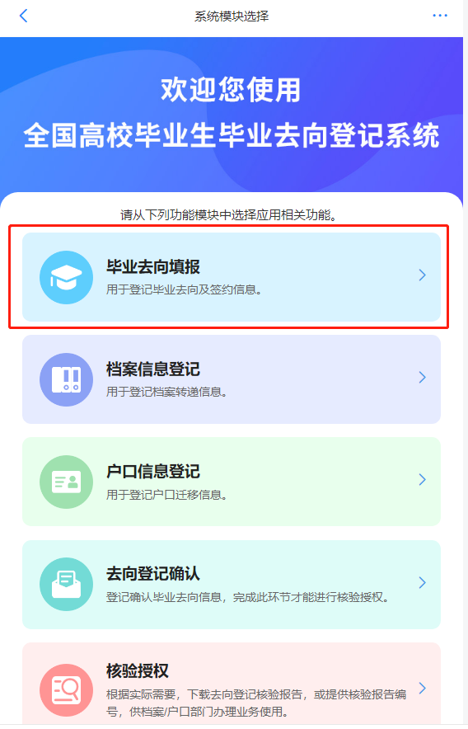
- 进入毕业去向登记与网签填报页面，选择“签就业协议就业”-“已签就业协议 补充登记”模块。

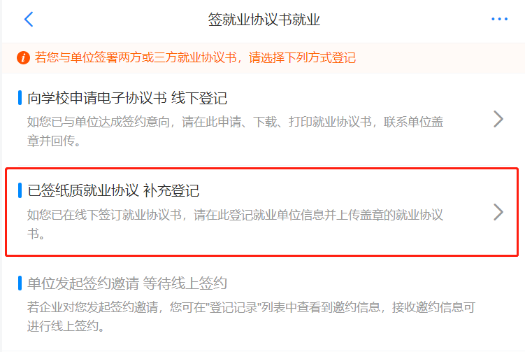
3、填写毕业去向时，档案、户口转寄类型根据单位实际接收类别，选择“签收单位接收”“托管单位接收”“上级主管单位接收”或“转回生源地”，补全信息。
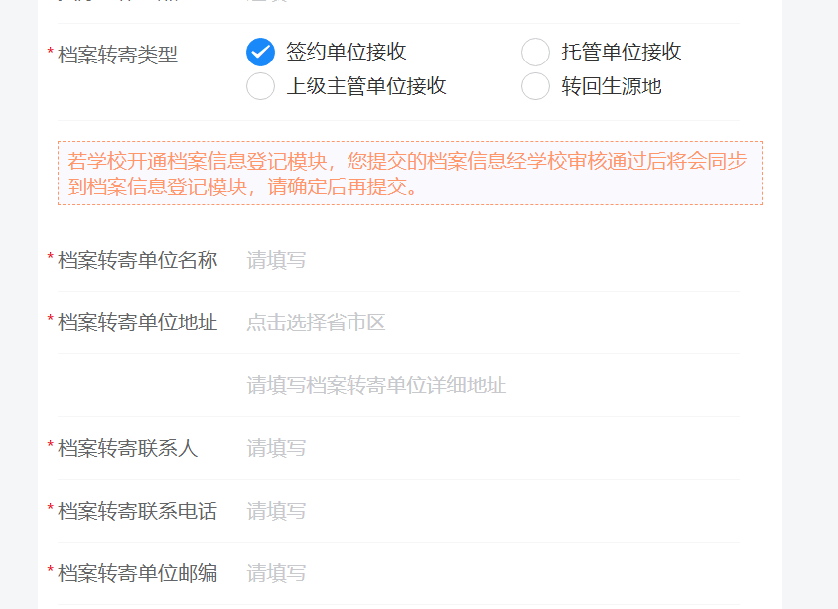
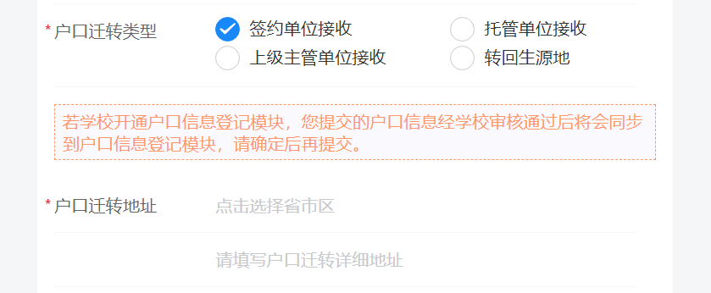
4、提交成功后，联系学院就业指导教师进行审核。
5、携带就业协议到一站式服务大厅就业窗口进行审核。
- 就业中心审核通过后，毕业去向信息同步到教育部就业管理平台中，同时户档信息同步到户口和档案模块，无需单独从户档模块填报。
- 如需修改，可联系学院就业指导教师进行更改。

